Nama: Daffa Yassar Ahmad

NPM: 4523210032

Prak Desain Web A

TUGAS

1. Jalankan kode HTML di atas di browser Anda!
2. Jelaskan elemen-elemen yang digunakan!
3. Modifikasi konten, seperti mengganti teks atau menambahkan buah ke dalam tabel
4. Buat laporan hasil praktikum dengan menyertakan tangkapan layar dan penjelasan singkat mengenai elemen yang digunakan.

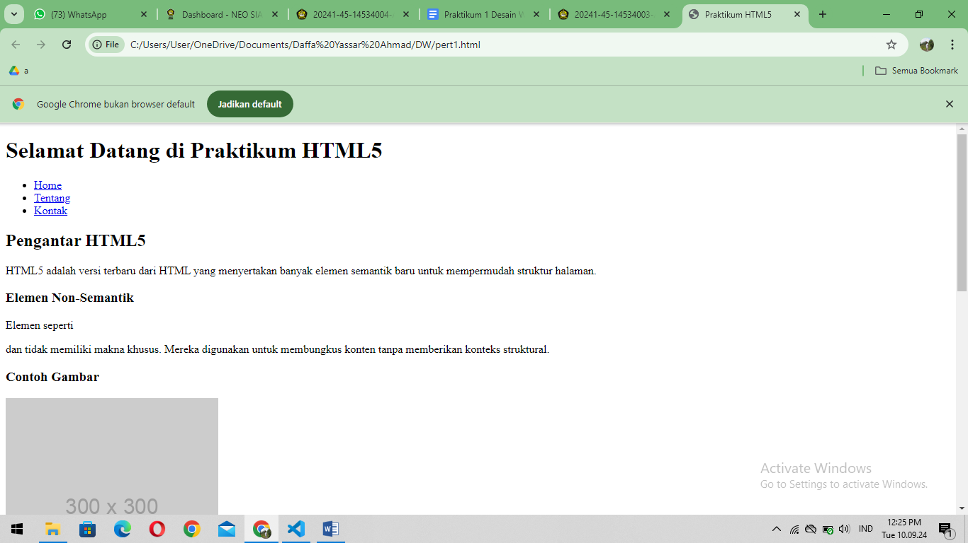

**Elemen – elemen yang digunakan pada kodingan tersebut!**

* Heading:  judul atau subjudul yang ingin Anda tampilkan di halaman web.



* A href dalam HTML adalah kode yang digunakan untuk membuat tautan atau hyperlink yang dapat diklik.



* Unordered HTML List : Item daftar akan ditandai dengan poin-poin (lingkaran hitam kecil) secara default

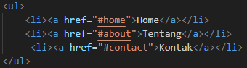

* Paragraf <p> : Digunakan untuk membuat teks dalam bentuk paragraf



* Section / html tag <section> adalah merupakan cara code untuk mempresentasikan bagian-bagian dokumen atau aplikasi

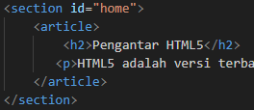

* Div adalah elemen HTML yang berfungsi untuk mengelompokkan elemen lain di halaman menjadi satu grup.

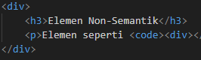

* Form HTML adalah fitur pada website yang berfungsi untuk mengumpulkan informasi dari pengguna

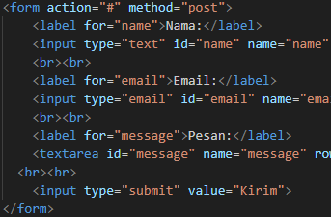

* Tabel HTML adalah elemen yang digunakan untuk menampilkan dan mengatur data dalam bentuk baris dan kolom di dalam sebuah halaman web.

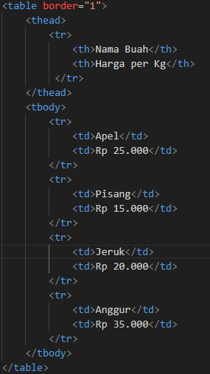

* Footer HTML adalah bagian bawah halaman web yang berisi informasi penting tentang situs web atau bisnis.



* Image HTML adalah tag yang digunakan untuk menambahkan gambar ke dalam halaman web.



* Header HTML adalah fitur yang digunakan untuk menampilkan pengantar atau navigasi pada halaman web.

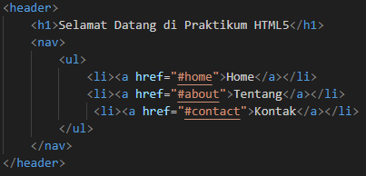

**Memodifikasi Codingan seperti mengganti teks atau menambahkan buah ke dalam tabel**

Mengganti teks pada bagian home:

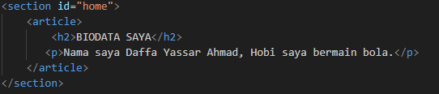

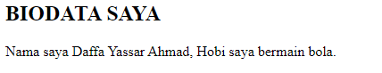

Menambahkan buah kedalam tabel :

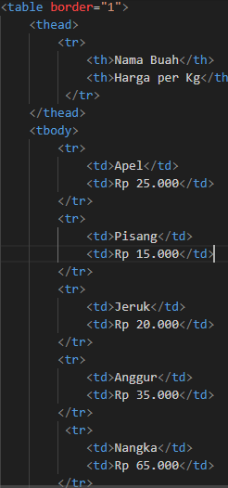

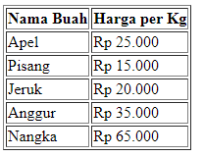

LINK GITHUB :